**Варіант 1**

**І частина (5 балів)**

*Завдання 1 – 5 мають по чотири варіанти відповіді, з яких тільки одна правильна. Оберіть правильну, на Вашу думку, відповідь. Правильне розв’язання кожного завдання оцінюється* ***одним*** *балом.*

1. Виконайте дії .

А) 6·10-15; Б) 6·108; В) 6·10-2; Г) 6·102.

2. Порівняйте 8,346… і 8,357…

А) 8,346 > 8,357; Б) 8,346 = 8,357;

В) 8,346 < 8,357; Г) не можна порівняти.

3. Графік якої функції зображено на малюнку?

х

-2

-2

у

0

А) *у* = −2*х*; Б) *у* = *х* – 2; В) *у* = − *х* – 2; Г) *у* = - *х*.

4. Укажіть допустимі значення змінної *х* тотожності $\frac{4}{х}=\frac{4(х-1)}{х(х-1)}$.

А) усі числа, крім 0; Б) усі числа крім 1;

В) усі числа; Г) усі числа, крім 0 і 1.

5. Скоротіть дріб .

А) ; Б) 10; В) ; Г) −·.

**ІІ частина (4 бали)**

*Розв’язання завдань 6 – 7 може мати короткий запис без обґрунтування. Правильне розв’язання кожного завдання оцінюється* ***двома*** *балами.*

6. Спростіть вираз .

7. Розв’яжіть рівняння .

**ІІІ частина (3 бали)**

*Розв’язання 8 завдання повинно мати обґрунтування. Потрібно записати послідовні логічні дії та пояснення. Правильне розв’язання завдання оцінюється* ***трьома*** *балами.*

8. Одна бригада мала виготовити 120, а друга – 144 деталі. Перша бригада виготовила на 4 деталі більше, ніж друга, і працювала на 3 год менше від другої. Скільки деталей виготовляли кожна бригада за одну годину?

**Варіант 11**

**І частина (5 балів)**

*Завдання 1 – 5 мають по чотири варіанти відповіді, з яких тільки одна правильна. Оберіть правильну, на Вашу думку, відповідь. Правильне розв’язання кожного завдання оцінюється* ***одним*** *балом.*

1. Обчисліть 

А) 40,04 Б) 20,4; В) 400,4; Г) 40,4.

2. Скоротіть дріб .

А) 17; Б) 18; В) 9; Г) 1.

3. Порівняйте 4 і .

А) ; Б) ; В) ; Г) .

4. На якому з рисунків зображено графік функції ?

А)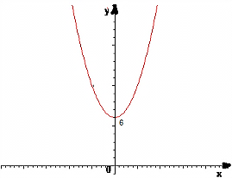 Б) 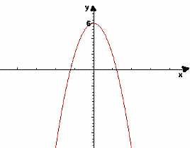 В) 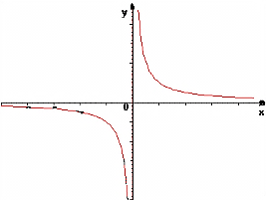 Г) 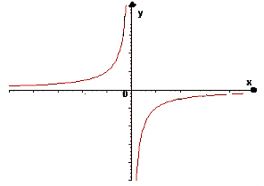

5. Скільки коренів має рівняння х2 − 9*х*+ 14 = 0?

А) два; Б) один;

В) жодного кореня; Г) безліч коренів.

**ІІ частина (4 бали)**

*Розв’язання завдань 6 – 7 може мати короткий запис без обґрунтування. Правильне розв’язання кожного завдання оцінюється* ***двома*** *балами.*

6. Спростіть вираз .

7. Розв’яжіть рівняння 

**ІІІ частина (3 бали)**

*Розв’язання 8 завдання повинно мати обґрунтування. Потрібно записати послідовні логічні дії та пояснення. Правильне розв’язання завдання оцінюється* ***трьома*** *балами.*

8. Одному робітникові для виконання виробничого завдання треба на 2 год більше, ніж другому. Перший робітник за 3 год виконав $\frac{3}{4}$ завдання. За скільки годин може виконати це завдання кожний з робітників, працюючи самостійно?

**Варіант 15**

**І частина (5 балів)**

*Завдання 1 – 5 мають по чотири варіанти відповіді, з яких тільки одна правильна. Оберіть правильну, на Вашу думку, відповідь. Правильне розв’язання кожного завдання оцінюється* ***одним*** *балом.*

1. У виразі $14\sqrt{12}$ винесіть множник за знак кореня.

А) ; Б); В); Г).

2. Скоротіть дріб 

А) ; Б) 5*х*; В) ; Г) 25*у*.

3. Серед даних нерівностей вказати правильну.

А) ; Б) ; В) ; Г) .

4. Вкажіть значення змінної *х*, за яких відповідні значення виразів $\frac{1}{x}$ і $\frac{x^{2}+4}{{x(x}^{2}+4)}$ будуть рівними.

А) усі числа; Б) усі числа, крім 0;

В) усі числа, крім 0 і −4; Г) усі числа, крім 4.

5. На якому з рисунків зображено графік функції $y=x-3$?

А) 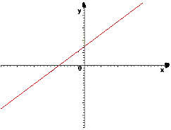 Б) 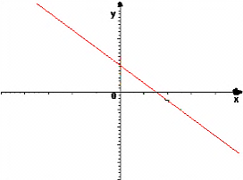 В) 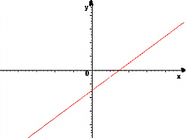 Г)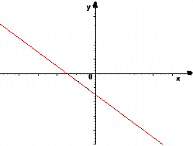

**ІІ частина (4 бали)**

*Розв’язання завдань 6 – 7 може мати короткий запис без обґрунтування. Правильне розв’язання кожного завдання оцінюється* ***двома*** *балами.*

6. Обчисліть .

7. Спростіть вираз .

**ІІІ частина (3 бали)**

*Розв’язання 8 завдання повинно мати обґрунтування. Потрібно записати послідовні логічні дії та пояснення. Правильне розв’язання завдання оцінюється* ***трьома*** *балами.*

8. Катер пройшов 12 км проти течії річки і 5 км за течією за час, який йому знадобився б для проходження 18 км по озеру. Яка власна швидкість катера, якщо швидкість течії річки 3 км/год.